 | Автомобиль | Температурный режим | Объем, тоннаж | Цена  Руб./час | Стоимость км. За пределами МКАД руб./км | Минимальный заказ | Стоимость минимального заказа
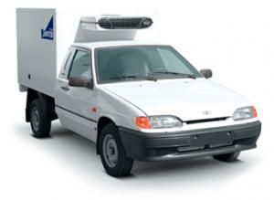 | ВИС 2347 | От +20°C до -20°C | 4м³  0,5т. | 450 | 14 | 5 часов +1 час подачи | 2700
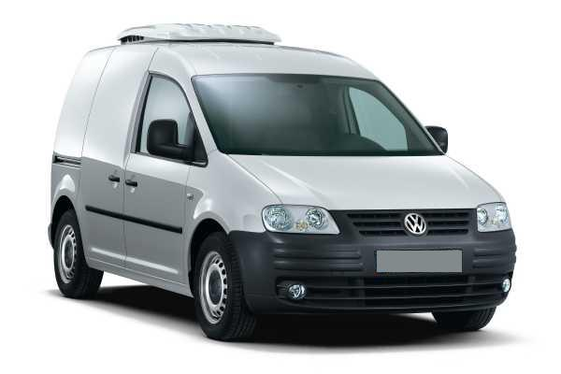 | Volkswagen Caddy | От +20°C до -5°C | 3,5м³  0,5т. | 450 | 14 | 5 часов +1 час подачи | 2700
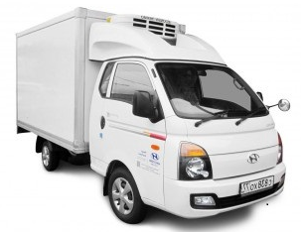 | Hyundai Porter | От +20°C до -20°C | 10м³  1т. | 500 | 15 | 5 часов +1 час подачи | 3000
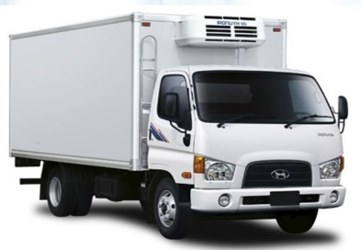 | Hyundai HD-65 | От +20°C до -20°C | 25м³  3т. | 700 | 20 | 7 часов +1 час подачи | 5600
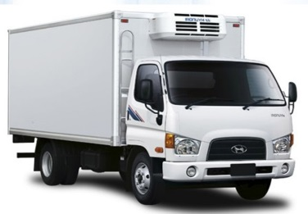 | Hyundai HD-78 | От +20°C до -20°C | 35м³  5т. | 750 | 22 | 7 часов +1 час подачи | 6000
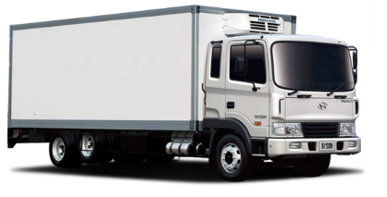 | Hyundai HD-170 | От +20°C до -20°C | 45м³  10т. | 950 | 25 | 7 часов +1 час подачи | 7600
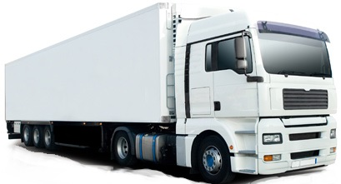 | DAF XF | От +20°C до -20°C | 87м³  20т. | 1300 | 32 | 7 часов +1 час подачи | 10400
Цены указаны с учётом пропуска в центр города.
Экспедирование груза производится из расчёта 1 час работы.
Тарифы на междугородние перевозки вы можете уточнить у менед

